Ansökan om fiskevårdsmedel för ”Lekområden i Torpsbäckens nedre del och Vombsjöns östra strand”
Kävlingeåns vattenråd tillsammans med projektet Fokus Vombsjön ansöker härmed om fiskevårdsmedel om 70 % av beräknad kostnad på 2,6 Mkr, dvs 1,82 Mkr för nedanstående projekt. Den potentiella nyttan för fisken och vattenkvaliteten avseende siktdjup och interngödning i Vombsjön bedöms så stor att det bör vara motiverat med 70 % bidrag.
Om Länsstyrelsen gör annan bedömning söks medfinansiering med 50 %, dvs 1,3 Mkr eller vad Länsstyrelsen bedömer rimligt.
Åtgärderna avses utföras under 2023.

Inledning
Vombsjön är sedan 1948 dricksvattentäkt för Malmö. Sjön sänktes 1930-talet och har reglerats på olika vis sedan dess. Sedan 1969 är sjöytan höjd, med en regleringsamplitud på över 2,5 m. Efter ny tappningsdom 2021 har amplituden minskat till ca 2 m som mest. Regleringar och ändrade utloppsnivåer har haft negativa konsekvenser på sjöns makrofyter och även gynnat växtplankton. Tillförsel av näringsämnen har minskat de senaste årtionden, men sjön är fortfarande övergödd och har troligen en betydande interngödning.
Fokus Vombsjön är ett samarbetsprojekt mellan Kävlingeåns vattenråd och Sydvatten som syftar till att föra samman aktörer i området kring Vombsjön för att tillsammans arbeta för en bättre vattenkvalitet i sjön. Som ett led i detta har olika aktiviteter initierats för att förbättra kunskapsunderlaget och vattenkvaliteten i Vombsjön. En av dessa aktiviteter är att återställa eller nyskapa lekområden för framför allt gädda, och gynna sjöns rovfiskbestånd. Fisksamhället har stor betydelse för en sjös status och kan direkt eller indirekt påverka hela sjöekosystemet, exempelvis genom minskad interngödning, varför det är av största vikt att bibehålla ett starkt rovfiskbestånd.
Yrkesfiskarna har sedan en lång tid tillbaka bedrivit ett reduktionsfiske av vitfisk, vilket har lett till kraftigt minskat bestånd sedan början av 2000-talet. Detta tillsammans med regelbundna provfisken för att ha kontroll på fisksamhällets sammansättning ger goda möjligheter att ytterligare förbättra sjöns siktdjup och ekologiska status, och möjligen på sikt minska interngödningen.
Vombsjön har idag en relativt god fisksammansättning med en ganska stor andel rovfisk. Den ekologiska statusen med avseende på fisk har blivit bättre i Vombsjön. I slutet på 70-talet och början på 80-talet hade sjön enligt EQR8-index dålig eller otillfredsställande status. Vid provfisket 1983 visar EQR8-index på måttlig status, liksom 2011 och 2020. EQR8 är dock ett index som fungerar generellt för flertalet svenska sjöar, och är inte anpassat för övergödda sjöar som Vombsjön. Problemet med en bra och rättvis statusklassning uppstår bland annat i övergödda sjöar varför man för några år sedan tog fram nya index som är inriktade på att upptäcka specifik påverkan från övergödning (eindexW3) respektive försurning (aindexW5). Orsaken till att Vombsjön fått dålig status i eindexW3 är att det dels var en liten andel fiskätande abborrfisk, dels ett stort antal fiskar per nät samt dels att abborrarna som fångades var små.
För att förbättra Vombsjöns status krävs en fortsatt minskad näringsbelastning, även avseende interngödning vid syrefattiga förhållanden. Det krävs ett aktivt underhållsfiske, samt åtgärder för att gynna rovfisken så att mört och braxen inte åter ska bli dominerande i sjön.
Av denna anledning har det tagits fram åtgärdsförslag som tillför ca 13 ha lekområden till Vombsjöns ständer, varav ca 12 ingår i denna ansökan.

Syftet med projektet är att tillgängliggöra och skapa ca 12 ha lekområden och våtmarker för fisk i Vombsjön och Torpsbäcken genom att utöka arealen befintlig gäddvåtmark, skapa en ny gäddvåtmark och bygga ett omlöp förbi ett definitivt vandringshinder vilket skapar möjlighet för fisk att röra sig upp genom Lilla Torpsbäcken för att söka skydd, födosöka och leka.
Målet med projektet är att förbättra rekryteringen och bestånden av gädda och abborre samt skapa fria vandringsvägar vid Lilla Torpsbäcken.
Primära målarter är gädda och abborre, Sekundära målarter är braxen, mört, öring, m fl.

Delprojekt Vombsjöns östra strandängar

Befintliga förhållanden
Efter Vombsjöns dämningsgräns ändrades och vallar anlades runt sjön, skapades en mindre våtmark invid Torpsbäckens utflöde i sjön. När sjöns nivå är 20,9, som är övre dämningsgräns, är våtmarken ca 1,2 ha stor, med en bottenyta på ca 0,8 ha. Inmätta nivåer på bottenytan varierar mellan ca 20,2 och 20,5 med ett smalt lågstråk med någon decimeter lägre nivå, vilket minskar risken att fisk blir instängda vid sjunkande vattennivå. Detta lågstråk mynnar i Torpsbäcken på nivå 19,8. Bottenyta och slänter är kraftigt bevuxna med högvuxen vegetation som starr och vass. Området bedöms som lämpligt för gäddlek, men även för annan fisklek.
Efter Vombsjöns reglering ändrades 20210101 finns dagliga nivåmätningar i sjön vilka ligger till grund för bedömningar av våtmarkers och fiskvägars funktion. Mätningarna utförs vid Vombsjöns utlopp och nivån kan variera något jämfört med sjöns östra sida vid kraftiga vindar, men detta bedöms vara utan större praktisk betydelse.

Beskrivning av åtgärd
Avsikten är att utvidga våtmarken med ca 1,4 ha ny bottenyta, resulterande i totalt ca 2,2 ha bottenyta och ca 3 ha våtmark vid högvatten 20,9 m ö h. Detta innebär en nästan tredubbling av våtmarksarealen och fördubbling av bottenarealen. Den gamla bottenytan lämnas orörd upp till en linje med nivå ca 20,3, inklusive mittfåran samt inloppströskeln från bäcken lämnas intakta, se figur 4.
Alla bottenytor bedöms vara vattentäckta ca 90 % av tiden mellan 15/1 och 15/6 i normalfallet (referens vattenståndsmätningar 20210101-20221026 i Vombsjön). Under perioden 1/3-31/5 har vattennivåerna under dessa år hela tiden överstigit bottennivå 20,4 som är våtmarkens högsta bottennivå.
Förslaget innebär att jordmassor grävs upp med en schaktmängd på 13 000 m³. Massorna kan läggas på närliggande åkermark söder om våtmarken. Ca 500 m stängsel måste bytas ut.

Delprojekt Lilla Torpsbäcken

Befintliga förhållanden
Lilla Torpsbäcken har ca 670 ha tillrinning, och har ett flertal dammar och våtmarker i de nedre 2 km av bäckens sträckning. Den är ett biflöde till Övedsbäcken eller Torpsbäcken, som är det officiella namnet, och mynnar i Övedsbäcken ca 300 m från dess mynning i Vombsjön. Över hälften av tillrinningsområdet utgörs av skog, och oftast finns det ett visst flöde i bäcken även under ganska torra förhållanden. Totalt är det möjligt att öppna vandringsvägar och tillgängliggöra ca 10 ha dammar samt befintliga och nya våtmarker för Vombsjöns fisk, samt att utvidga en våtmark med ca 4 ha. Stora delar av dessa områden bör lämpa sig för fiskens lek, tex gäddlek. Delar av området ingår i ett våtmarksområde som anlades 2005 inom Kävlingeåprojektet.
I utloppet från damm 1 längst ner i Lilla Torpsbäcken sitter ett dämme försett med planksättar av trä och ett rensgaller, vilka utgör ett definitivt vandringshinder för fisk under alla flödesförhållanden (pkt 1, figur 2). Befintliga sättar är 2 m breda med överkant 21,15 samt har ett 1 m brett utskov i mitten på nivå 20,9. Dämmet läcker i dagsläget, men då diket uppströms är igenvuxet är vattennivån uppströms damm 1 ändå 20,9 såsom det lägre utskovet. Nedströms planksättarna sitter ytterligare planksättar nära utloppsröret, vars funktion är okänd.

Beskrivning av åtgärder
Första vandringshindret, damm 1
Längs norra stranden vid damm 1 anläggs ett nytt omlöp med 2 % lutning (fig 2, pkt 2 samt fig 3). Omlöpet anläggs med en 2,5 m bred botten inklusive en 0,75 m bred djupfåra, lägsta utloppsnivå 21,0 och högsta 21,35. Omlöpet kommer att föra hela flödet upp till 800 l/s, dvs 80 % av MHQ vid nivå 20,9 i Vombsjön. Vid lägre sjönivå ökar omlöpets kapacitet. Som minst rinner ca 90 % av flödet genom omlöpet, tex vid HHQ50. Omlöpet slutar i en 17 m lång betongkulvert, D 1200 mm, under befintlig markväg. Ledningen ska ligga med 2 ‰ lutning och mynna alldeles ovan botten i Övedsbäcken (även kallad Torpsbäcken). Kulverten kommer vanligtvis att vara delvis vattenfylld, utom vid väldigt lågt flöde och låg nivå, < 19,35, i Vombsjön. Detta medger normalt både uppströms- och nedströmsvandring under senhöst fram till mitten av sommaren, nedströmsvandring även övrig tid så länge det finns tillrinning.
Geoteknisk undersökning är ej utförd ännu. Möjligen kan marken vara väldigt genomsläpplig, och i så fall extra åtgärder får utföras för att täta botten framför allt i den djupare mittfåran.

Beteckning | Andel flöde i omlöp | l/s | Vattennivå
MLQ | 100 | 6,7 | 21,05
MQ | 100 | 67 | 21,2
 | 100 | 180 | 21,3
Mittfåra full | 100 | 350 | 21,4
 | 100 | 640 | 21,5
Dämme bräddar | 100 | 800 | 21,6
MHQ | 95 | 1000 | 21,65
 | 91 | 2300 | 21,75
HHQ₅₀ | 88 | 3000 | 21,82
Fig 1. Vattennivå i damm 1 vid olika flödessituationer vid maximal dämningshöjd 20,9 m ö h i Vombsjön. Omlöpet är ett tvåstegsdike med 0,5-0,75 m bred mittfåra med bottennivå 0,35 m lägre än omlöpets svämplan med total bottenbredd 2 m på nivå 21,5. Släntlutningar blir 60º och bottenlutning 2%, vattenytans bredd 3,0 m vid 3100 l/s. Flöden beräknade med Manningtal 30. Befintligt utloppsdämme har en kapacitet på ca 2 500 l/s vid nivå 21,87.

En 1200 mm betong-ledning läggs med lutning 0,2 % så den blir självrensande. Vid maxnivå i dammen samt nivå 20,9 i sjön (dämningsgräns) har ledningen en kapacitet 3300 l/s, vilket är något högre än HHQ₅₀. Vid lägre vattennivån i sjön är kapaciteten i omlöpet högre och befintligt utlopp överflödigt. Befintligt utlopp bör ändå behållas som reservutlopp, även om det troligen inte är nödvändigt då flöden är beräknade efter dränerad jordbruksmark och avrinningsområdet till stor del är skogsmark med långsammare avrinning. Planksättar av trä byts mot sättar av aluminium eller liknande, vilka är tätare och har en i princip obegränsad livslängd. Sättarna skall ha en överkant på nivån 21,60, så att allt flöde rinner i omlöpet upp till 800 l/s, dvs nästan MHQ. Vid HHQ₅₀ rinner ca 350 l/s över dämmet. Dämmet behövs således som reservutlopp endast vid riktigt höga flöden och hög nivå i Vombsjön. Planksättar nära utloppsröret, vars funktion vi inte vet, bör tas bort helt. Åtgärderna medför att underhålls- och tillsynsbehovet minskas avsevärt, även om också ett omlöp kräver tillsyn.

Uppströms damm 1
Vid nästa damm (fig 2, pkt 4,) 400 m uppströms damm 1, finns det två betongdämmen, ett vid utloppet och ett vid inloppet. Dessa fyller funktion som broar över ån, vilket behövs exempelvis vid jakt, samt som nivåbestämmande sektioner för vattenytan uppströms. Det går idag att reglera dämmena med planksättar eller luckor, vilket gör dem till potentiella vandringshinder. Spåren till luckor bör sättas igen i bägge dämmena så det inte längre går att reglera dämmena
Invid dammens utlopp mynnar ett dike från söder). Där diket mynnar i bäcken behövs en mindre justering, delvis omledning av diket, för att göra det 4 ha stora området tillgängligt för gädda (fig 2, pkt 5). Området översvämmas vid MQ om Vombsjön inte har mycket låg nivå, dvs klart under 20,0.
I bäcken strax nedan damm 2 och det från söder kommande diket anläggs en flack stentröskel med nivån 20,9 (fig 2, pkt 3) så det alltid står vatten på betongen i ovanstående dämmen, och så dagens vattennivåer uppströms inte sänks. Denna tröskel stabiliserar även nivån i diket från söder.
Damm (fig 2, pkt 6) som ligger sydväst om fiskodlingen. Här behövs endast en öppning i vallkanten mellan damm och dike för att göra ca 1,3 ha damm och våtmark tillgängligt för fisk.
Damm (fig 2, pkt 7) som ligger norr om vägen till den före detta fiskodlingen på Övedskloster 2:37. Rörledning av PE genom vallen ligger för högt för att fisk ska kunna ta sig igenom den. Rörledning av PE genom vallen ligger för högt för att fisk ta sig igenom den. Ledningen byts mot 1000 mm betongledning med Vg 21,55 och en liten stentröskel, överkant 22,4 och med 0,4 m brett utskov på nivå 21,8 anläggs vid utloppssidan så det alltid står mer än 0,2 m vatten i ledningen. Den tidigare fiskodlingen hade ett vattenintag från bäcken (fig 2, pkt 8), vilket mynnar i en liten damm på Övedskloster 2:37. Dammen har samma ungefär nivå som i befintligt dike norr om dammen och vägen. För att inte torrlägga denna bör ett 225 mm rör läggas från det öppna diket norr om dammen som förser dammen med vatten. Den nuvarande ägaren har inga juridiska rättigheter till vattenuttaget, varför vi avser ta bort dämmet till vattenintaget och plugga vattenintaget.

Miljönytta
Då det inte finns riktlinjer för att bedöma miljönyttan för biologisk mångfald bör det poängteras att vid en kostnad på 2 Mkr blir det endast 167 kkr/ha våtmark/damm/lekområde som görs tillgängligt, och vid kostnad på 2,6 Mkr 217 kkr/ha. Med en avskrivningstid på 20 år, vilket används vid våtmarksanläggning blir kostnaden 8 350 – 11 000 per ha och år.
Att skapa eller återföra dessa lekvatten för rovfisk bedöms vara en stor miljövinst för en låg kostnad. Ökad mängd rovfisk och minskad mängd vitfisk kommer att medföra mindre växtplankton blomningar, ökat siktdjup och minskad risk för syrefria bottnar och interngödning. Jämfört med exempelvis reduktionsfiske i Yddingesjön (1,96 km²) under 3 år, så kostade detta ca 1,2 Mkr. Planerade åtgärder här är permanenta, även om det inte är jämförbart med reduktionsfiske. Men åtgärder för att gynna rovfisken minskar risken att behöva utföra reduktionsfiske. På längre sikt kan även ökat siktdjup gynna Björkaåöringen då delar av beståndet vandrar ut i Vombsjön. Klarare vatten medför bättre överlevnad i sjön för utvandrad öringsmolt.
Det bedöms också som möjligt att den akut hotade Kärrnockan kan etablera sig i våtmarken på strandängen. Den är tidigare känd från Vombsjöns blottade lågvattenstränder under 2000-talet, men inte rapporterad sedan 2015. Kärrnocka är en konkurrenssvag art som växer på långgrunda, dyiga, näringsrika, under våren översvämmade sjö- och åstränder. Ofta är dessa växtplatser ganska vegetationsfattiga och konkurrensen begränsad. Ofta förekommer kärrnockan nästan uteslutande i den "blå bård" som skapas av betesdjuren. Dessutom har växten funnits m el m tillfälligt vid kulturskapade lokaler som dammar, torvgravar, söndertrampad fuktig betesmark, grustagsbottnar, diken och vägkanter samt inte minst på blottade myr- och sjöbottnar.

Kostnadsuppskattning
Slutförande inklusive upphandlingsförfarande, entreprenad och entreprenadkontroll, besiktning mm är kostnadsberäknad till 2 miljoner. Med nuvarande kostnadsosäkerhet finns risk att priser stiger varför det kan vara lämpligt att gardera sig för en 30 procentig ökning vilket skulle medföra entreprenadkostnad på ca 2,75 miljoner.

Post | Mängd | Enhet | Kostnad
Trädröjning | 0,17 | ha | 15 000
Betongrivning | 2 | st | 50 000
Rivning vattenintag | 1 | st | 40 000
Rörläggning | 35 | m | 90 000
Kross rörläggning |  |  | 20 000
Schakt | 14000 | m³ | 1 300 000
Sten, omlöp | 50 | m³ | 150 000
Stängselarbeten | 1000 | m | 75 000
Geoteknik | 30000 |  | 30 000
Upphandling, entreprenadkontroll mm | 110000 |  | 110 000
Oförutsett |  |  | 50 000
Effektuppföljning av åtgärder |  |  | 200 000
Summa |  |  | 2 130 000
Prishöjning 30 % |  |  | 2 769 000
Tabell 2. Kostnader beräknade enligt á-priser från upphandlingar 2022. Skenande råvaru- och bränslepriser medför dock uppenbara risker för prishöjningar i storleksordningen 30 % inför 2023.

Tidsplan
Förstudie vår/sommar 2023
Projektering/upphandling av entreprenad vår 2023
Genomförande av entreprenad Sen sommar/höst 2023
Effektuppföljning vår/sommar 2024-2026

Uppföljning av åtgärder
Inom projekt Fokus Vombsjön har man de senaste åren (2020 – 2022) genomfört två stycken standardiserade nätprovfisken i sjön, elfiskat strandnära miljöer (bland annat punkt 8 figur 2) och också tagit prover för eDNA. För att utvärdera effekten av de föreslagna åtgärderna kommer man under perioden april – augusti 2023 genomföra en förstudie med ett antal olika inventeringsmetoder för fisk. Fokus av effektuppföljningen kommer att vara på gädda men även övriga fiskarter kommer att följas upp med bland annat eDNA och vitskivemetoden. Effektuppföljningen planeras därefter att genomföras april – augusti 2024 och 2026.

Förstudie:
- Visuella observationer av lekande gädda vid sjönära gäddvåtmark (punkt 8, figur 2), samt vid punkt 5 och våtmark precis nedströms 7 (figur 2).
- Inventering av larver/yngel av gädda med hjälp av vitskivemetoden, håvning och/eller visuellt vid sjönära gäddvåtmark (punkt 8, figur 2), samt vid punkt 5 och våtmark precis nedströms 7 (figur 2).
- eDNA (kvantitativt bedömning)

Effektuppföljning:
- Visuella observationer av lekande gädda vid sjönära gäddvåtmark (punkt 8, figur 2), samt vid punkt 5 och våtmark precis nedströms 7 (figur 2).
- Inventering av larver/yngel av gädda med hjälp av vitskivemetoden, håvning och/eller visuellt vid sjönära gäddvåtmark (punkt 8, figur 2), samt vid punkt 5 och våtmark precis nedströms 7 (figur 2).
- Registrering av vandrande fisk med fiskräknare som hyres från TIVA (https://tiva.se).
- Elfiske i strömmande vattendrag mellan dammar och uppströms intaget till den gamla fiskodlingen samt i våtmarker/dammarna.
- eDNA

Motstående intressen
Projektet utförs i sin helhet på Övedsklosters marker, och inga enskilda intressen bedöms påverkas negativt. Nedre delen av bäcken ingår i Kävlingeåns vattenavledningsföretag år 1936 men berör endast Övedsklosters marker.
Allmänna intressen finns i form av riksintressen: Friluftsliv, Strandskydd, Vattenskyddsområde, Naturminne (Lundviva) men inget av dessa bedöms påverkas negativt. Sydvatten är delaktiga genom Vattenrådet och direkt genom samarbetet i Fokus Vombsjön. Rekreationsintresset fiske gynnas.
Våtmarken på strandängarna berör till en mindre del en äldre översilningsanläggning.
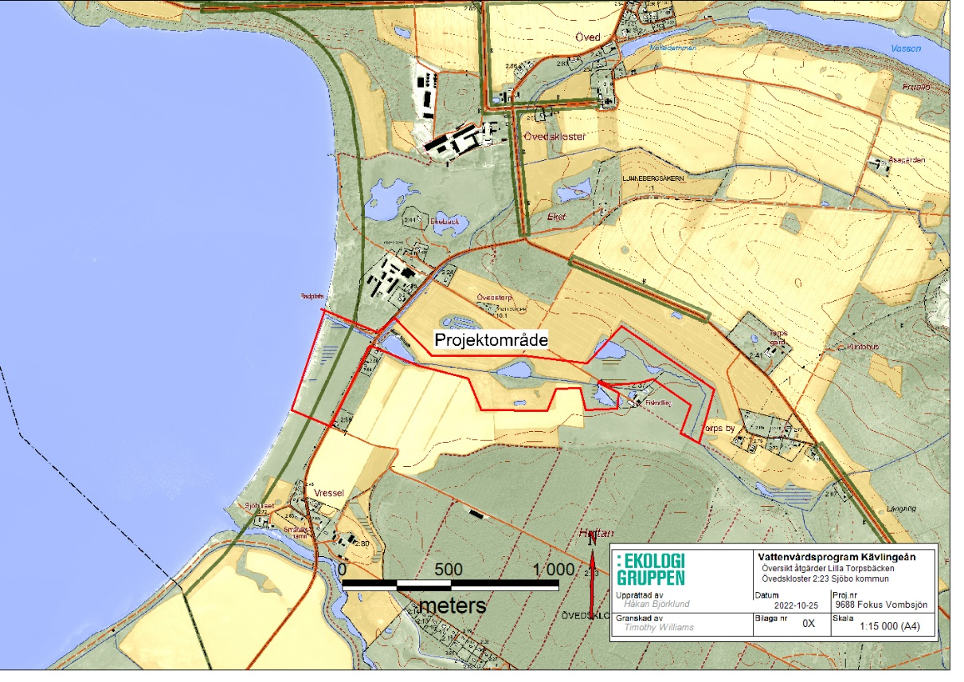
Figur 1. Projektområdet i Lilla Torpsbäcken inklusive strandängarna

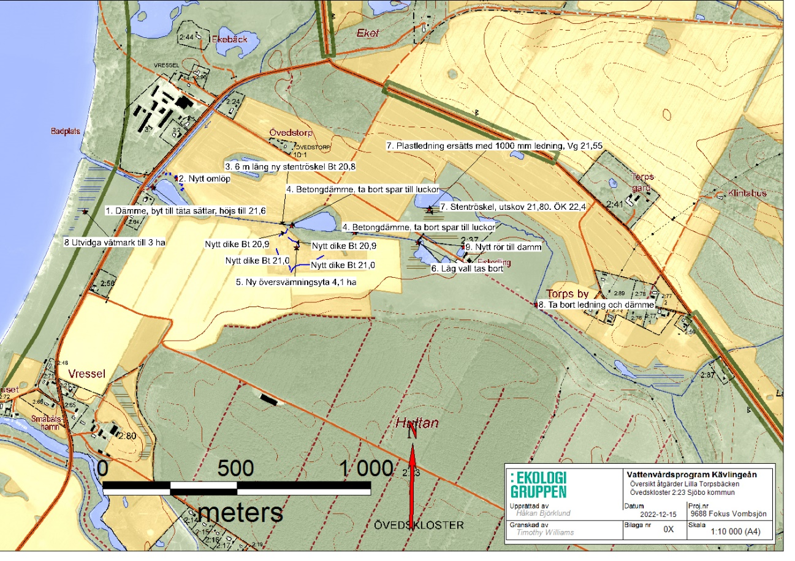 Figur 2 Läge för beskrivna åtgärder samt storlek på damm- eller våtmarksyta som åtgärderna gör tillgängliga för fisk.
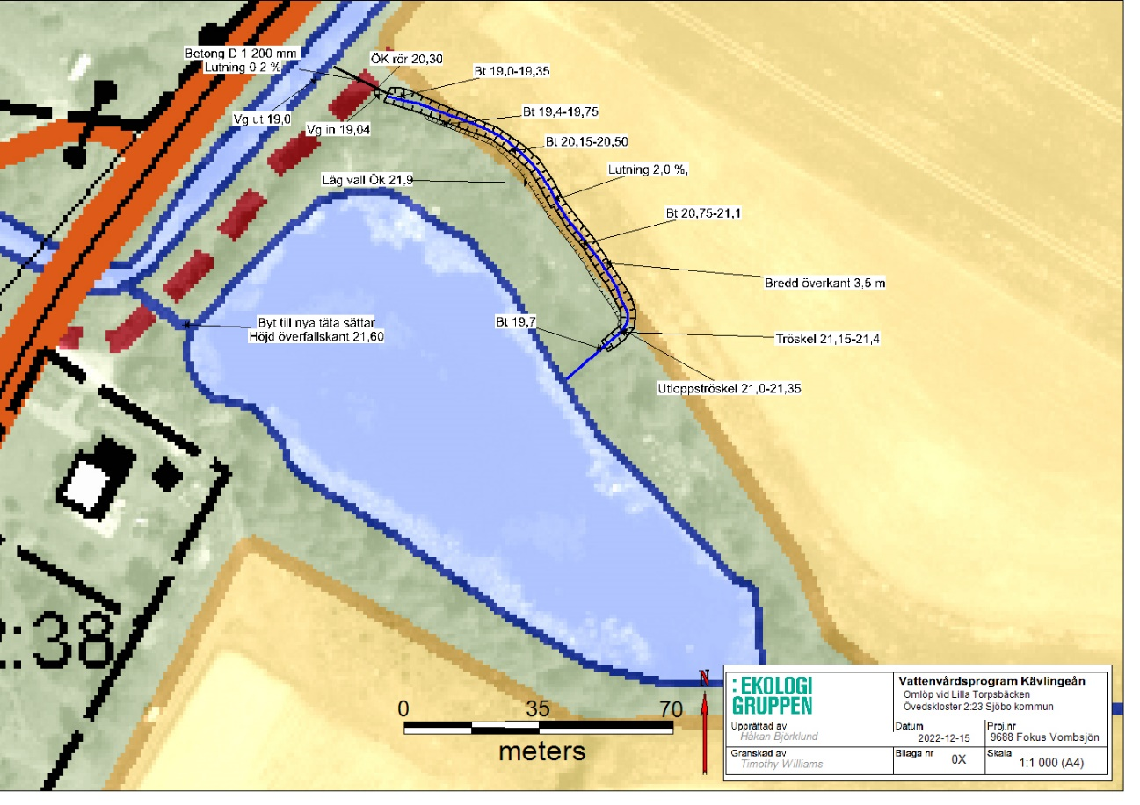
Figur 3. Omlöpets mått, lutning och preliminära placering vid utlopp från nedersta dammen.

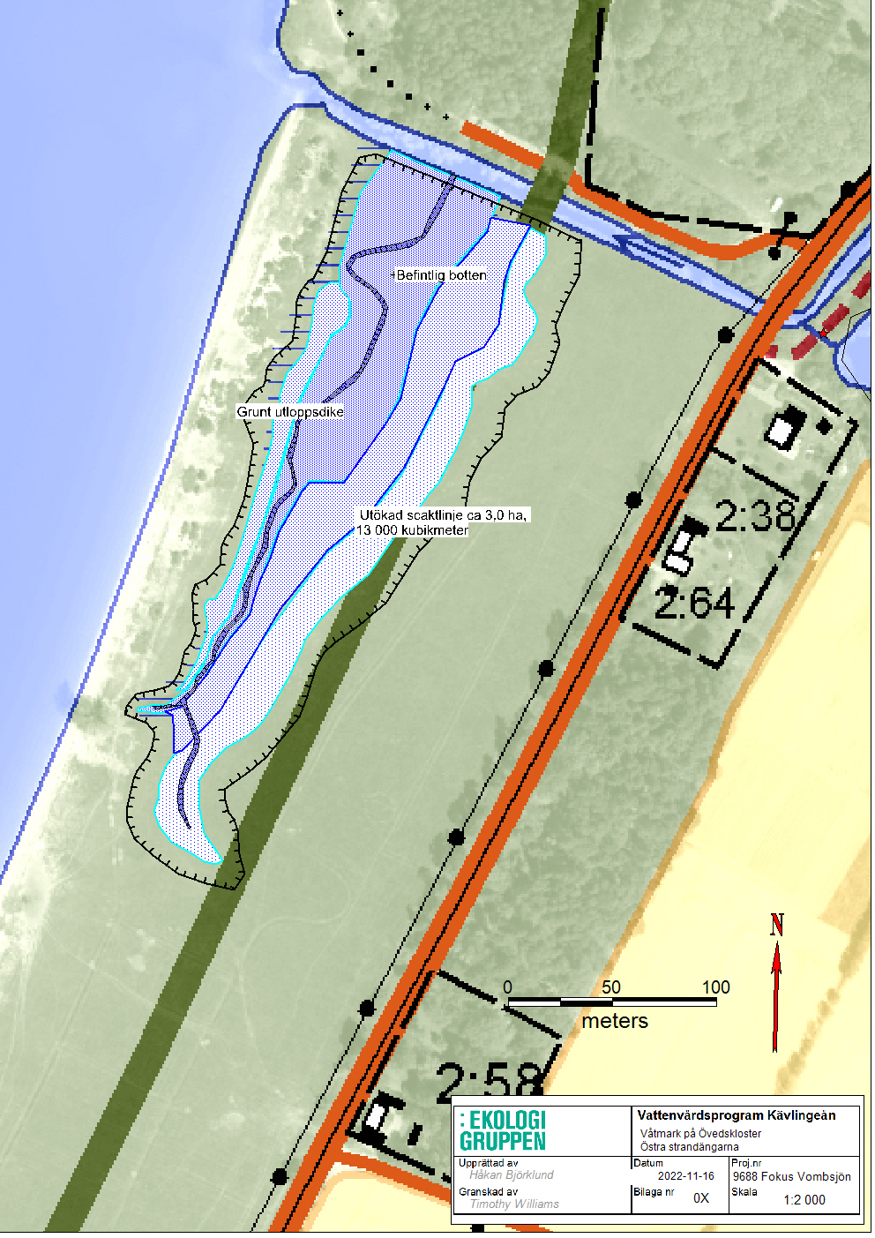
Figur 4. Utökad våtmark på Vombsjöns östra strandängar.

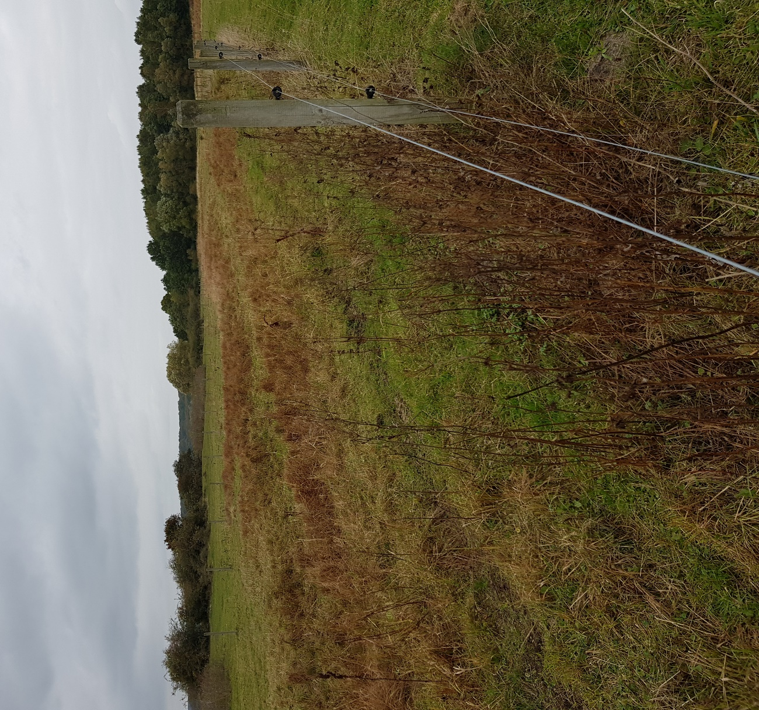
Bild 1. Våtmarken på Östra strandängarna vid lågvatten Fotot taget 2022-10-05, vattennivån i Vombsjön är 19,07.

